Изготовление серебряного эполета-броши в технике филигрань.
Иванова Д.А.
Студент, специалист
Северо-Восточный федеральный университет, Физико-технический университет, Якутск, Россия
E-mail: idasha92@mail.ru
Нет более общеизвестного и заметного элемента офицерской формы русской царской армии, чем эполеты на плечах офицеров и генералов[3]. В настоящее время великие мастера искусств высшей моды обратили внимание на одежду армейского обмундирования, гусаров, офицеров и генералов XVIII-XX веков. Во время просмотра на телеканале Fashion TV коллекцию дизайнеров, заметили красивое наплечное украшение, которое и прослужила основой данной работы.
Эполет (от фр. - плечики) – наплечные знаки развития воинского звания на военной форме. Как разновидность погон появились во Франции в начале XVIII века первоначально в виде пучка разноцветных лент, а затем – узкого расшитого погона с круглым у среза плеча, на котором размещались знаки отличия [6]. Были распространены в армиях европейских стран в XVIII – XIX веках, особенно в период наполеоновских войн, но к середине XX века практически вышли из обращения[5]. В настоящее время сохранились лишь в некоторых армиях как часть парадного обмундирования[4].
Отличие эполета от погона состоит в том, что погон имеет в основном прямоугольную форму и одним концом обычно жестко закреплен у плечевого шва, а вторым пристегивается пуговицей у воротника. Эполет имеет форму круга с бахромой у плечевого конца и прямоугольный клапан, продеваемый под специальный контрпогон и пристегивающийся у воротника пуговицей[7].
Изучив и анализировав историю разновидностей эполета, разработали дизайн-проект многофункционального украшения в виде эполета-броши в технике филигрань.
Филигрань – одна из древнейших техник изготовления ювелирных изделий. Она веками не выходит из моды и сегодня пользуется огромной популярностью. В России филигрань называли сканью. Украшения, выполненные в этой технике, отличаются изяществом и утонченностью. Поверхность изделий покрывается ажурными узорами из тонкой драгоценной проволоки. Чаще всего для изготовления филиграни используют серебро. Реже золото. Эта ювелирная техника была известна практически во всех традиционных культурах, но именно на территории Индостана (современных Индии и Непала) она достигла наиболее яркого расцвета. Особенно славится филигрань, называемая «Каттака», которую изготавливают в одноименном городе – столице индийского штата Орисс[2,8].
В настоящее время ювелирные украшения стали доступными подавляющему большинству людей, являясь одновременно не только носителями определенных материальных ценностей, но и произведениями высокого искусства.
В ювелирной индустрии предпочтение, как правило, отдается драгоценным металлам. В наши дни изготовление ювелирных и декоративных изделий из драгоценных металлов как серебро становится весьма актуальным[1].
Предложенный нами индивидуальный дизайнерский подход изделия эполета-броши, обеспечение полного использования всех технических возможностей техники «филигрань», позволят открыть новые перспективы для производства оригинальных ювелирных изделий из серебра. Все вышеизложенное подтверждает актуальность и перспективность использования техники «филигрань» в дизайне ювелирных и декоративных изделий. Исходя из этого, мы определили тему нашего исследования: изготовление эполета-броши в технике филигрань.
Цель: разработать проект ювелирного украшения с использованием техники «филигрань».
Объект исследования: ювелирные украшения в технике «филигрань».
Предмет исследования: проект изготовления серебряного ювелирного эполета-броши с использованием техники «филигрань».
Задачи исследования:
- рассмотреть виды и особенности выполнения филиграни;
-сформулировать и определить основные направления подготовительных операций ювелирного украшения.
Несмотря на технический прогресс, основным в изготовлении ювелирных изделий и сейчас остается ручной труд.
Прилежность и настойчивость, способности в рисовании и черчении, художественный вкус и чувство композиции являются главными предпосылками для хорошего овладения этим ремеслом.
При изготовлении эскиза эполета-броши мы использовали технику филиграни, которая состоит в образовании сложных кружевных узоров вручную из разной длины отрезков тонкой проволоки, гладкой или крученой, круглой или плоской.
Это эскиз сделанный в 3DS MAXe, мы визуально увидим конечный результат нашего серебряного эполета-броши в технике филигрань.
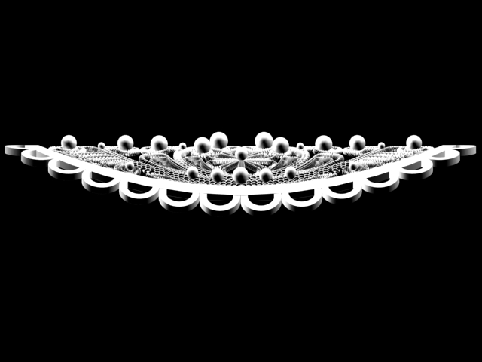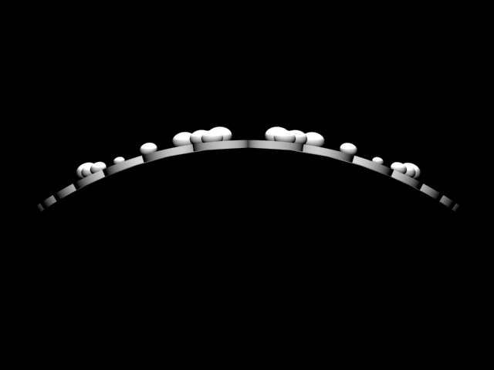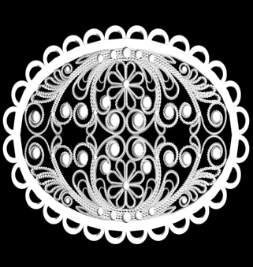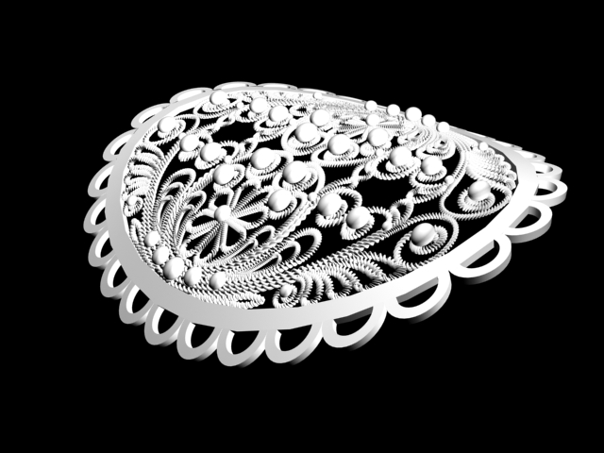
В современных условиях к ювелирным изделиям предъявляются высокие требования. Они должны обладать интересным дизайном, быть удобными в эксплуатации, долговечными. На сегодняшний день рынок ювелирных и декоративных изделий достаточно разнообразен. Появление новых технологий дает нам возможность создавать новые пластические формы и композиционные решения[1].
Ювелирные изделия, в частности разработанный нами дизайн-проект эполета-броши в технике филигрань, могут служить не только в качестве украшений, но и удовлетворять эстетические потребности человека, формировать его художественный вкус и культуру, пробуждать интерес к творчеству.

Литература
- Бреполь Э. Теория и практика ювелирного дела. Ленинград. Издательство Машиностроение, 1982.
- Соколов М.В. Художественная обработка металла: Азы филиграни. Москва. Издательство Владос, 2003.
- http://www.glossword.info/index.php/term/49-bol-shaya-voennaya-entsiklopediya,240-znaki-razlichiya-zvaniij-russkoij-armii.xhtml (Знаки различия званий русской армии)
- http://voinanet.ucoz.ru/index/ehpolet/0-10145 (Военное дело - Эполет)
- http://ru.mobile.wikipedia.org/wiki/%D0%AD%D0%BF%D0%BE%D0%BB%D0%B5%D1%82#section_language (Эполет - Википедия)
- http://www.navy.ru/symbols/pog.htm (Символ воинского достоинства и чести)
- http://pclense.com/giperfeeling/%D0%9F%D0%BE%D0%B3%D0%BE%D0%BD (погон)
- http://www.nepal-art.ru/glossary/filigr/ (филигрань)

